哈密市紫宸矿业有限责任公司尾矿回收综合利用项目环境影响评价
公众参与说明书

山东永宏环保技术咨询有限公司
2020年06月

目 录
1 概述 - 1 -
2 首次环境影响评价信息公开情况 - 2 -
2.1 公开的内容及日期 - 2 -
2.2 公开方式 - 2 -
2.2.1 网络 - 2 -
2.2.2 其他 - 2 -
2.2.3 公众意见情况 - 2 -
3 征求意见稿公示情况 - 3 -
3.1 公示内容及时限 - 3 -
3.2 公示方式 - 4 -
3.2.1 网络 - 4 -
3.2.2 报纸 - 5 -
3.2.3 张贴 - 6 -
3.2.4 其他 - 7 -
3.3 查阅情况 - 8 -
3.4 公众提出意见情况 - 8 -
4 其他公众参与情况 - 8 -
5.1 公众座谈会、听证会、专家论证会等情况 - 8 -
5.2 其他公众参与情况 - 8 -
5.3 宣传科普情况 - 8 -
5 公众意见处理情况 - 8 -
6.1 公众意见概述和分析 - 8 -
6.2 公众意见采纳情况 - 9 -
6.3 公众意见未采纳情况 - 9 -
6 其他 - 9 -
7 守信承诺书 - 10 -

概述
公众参与是建设项目环境影响评价和工程验收评价的重要组成部分，是完善决策的一种有效方法，有助于加深对建设项目潜在影响的了解，有助于确定出符合实际的替代方案和设计方案以及环境影响减缓措施。让与该项目有直接或间接关系的广大民众也参与环境影响评价，并提出自己对该建设项目所持的态度，从自己的利益和公众的利益，发表自己就该建设项目对周围环境影响的观点，以达到评价工作的完善和公正，得到项目所在区域广大群众和居民的理解和支持，使建设项目的环境影响评价更加民主化、公众化。
2020年6月，受哈密市紫宸矿业有限责任公司的委托，山东永宏环保技术咨询有限公司承担了哈密市紫宸矿业有限责任公司尾矿回收综合利用项目环境影响评价工作环评单位接受项目环境影响评价。委托后，我公司按照《中华人民共和国环境影响评价法》、《环境影响评价公众参与办法》（生态环境部令第4号）中的相关规定，于2020年7月14日在哈密市本地生活网站第一次网上公示，公示期为10个工作日，第一次公示期间未收到任何公众意见及反馈；项目环境影响报告书征求意见稿完成后，我公司于2020年7月28日在哈密市本地生活网站公开征求意见稿全本及相关信息，征求与该项目环境影响有关的意见，公示期为10个工作日，第二次公示期满未收到任何公众意见及反馈。我公司向生态环境局报批环境影响报告书前，组织编写了本项目环境影响评价公众参与说明。

首次环境影响评价信息公开情况

公开的内容及日期
为征求社会公众对项目环评的意见，在环评工作启动后，我公司于2020年7月14日发布了首次环境影响评价信息公示。
信息公开内容主要包括以下几个方面：
（1）项目概况；（2）建设单位名称和联系方式；（3）评价单位名称和联系方式；（4）环境影响评价的工作程序和主要工作内容；（5）环评审批程序；（6）征求公众意见的主要事项；（7）公众提出意见的主要方式。

公开方式

网络
2020年7月14日，我公司在哈密市本地生活网网站（https://hami.bdsh5.com/） 进行了第一次信息公示， 公示周期为10个工作日，向公众告知本项目的建设情况。载体选择符合《环境影响评价公众参与办法》要求。
首次公示网络截图见图1。

其他
第一次公示期间，未采取其他公示方式。

公众意见情况
公示期间公示信息处于公开状态，公示公开期间未收到反对意见。

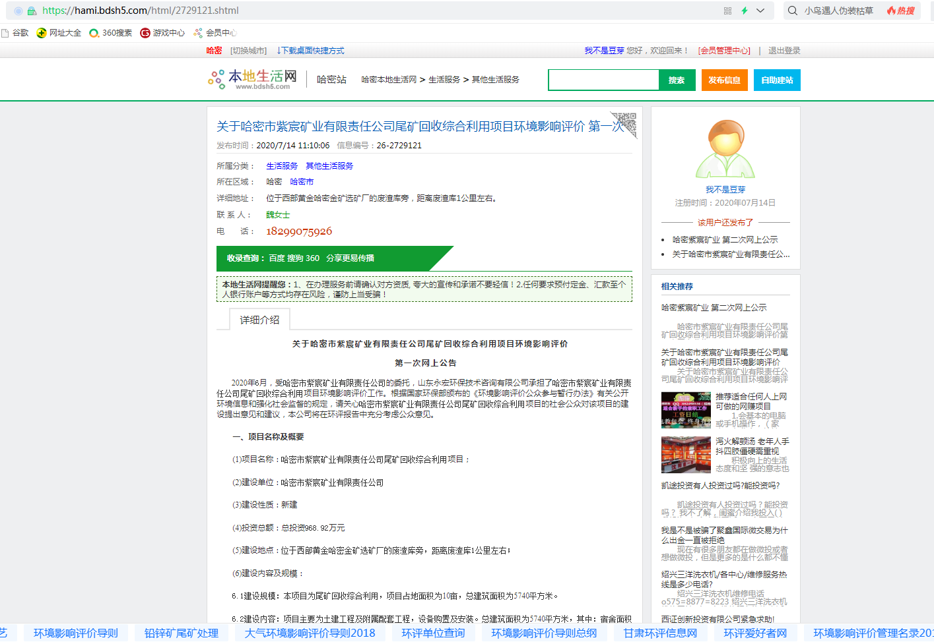
图1 本项目第一次网络公示截图

征求意见稿公示情况

3.1公示内容及时限
征求意见稿公示主要内容包括：环境影响报告书征求意见稿全文的网络链接及查阅纸质报告书的方式和途径、征求意见的公众范围、公众提出意见的方式和途径、公众提出意见的起止时间。公示时限为10 个工作日。
项目环境影响报告书的征求意见稿的主要内容基本完成，公示的主要内容及时限符合《环境影响评价公众参与办法》要求。

公示方式

网络
2020年7月28日，我公司在哈密市本地生活网网站（https://hami.bdsh5.com/）上发布了第二次公示信息，向公众告知本项目的建设情况。载体选择符合《环境影响评价公众参与办法》要求。
征求意见稿网络公示截图见图2。
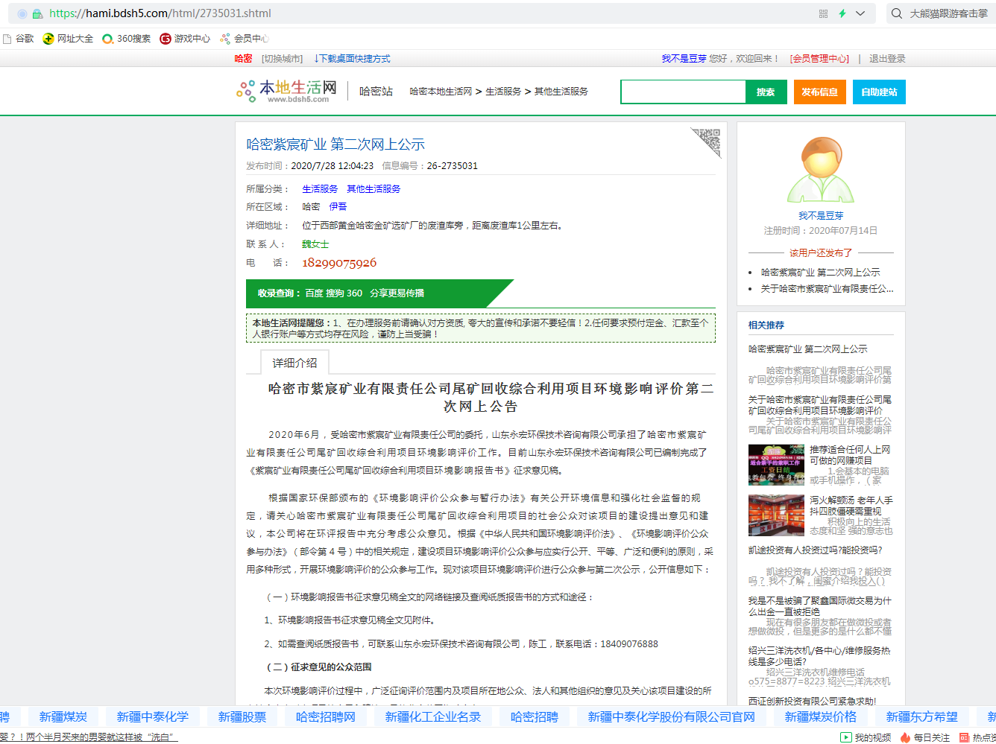

图2 本项目第二次网络公示截图
3.1.1.1
2020年8月31日我公司在哈密市本地生活网网站（https://hami.bdsh5.com/）上发布了第三次公示信息，向公众告知本项目的建设情况，见图3。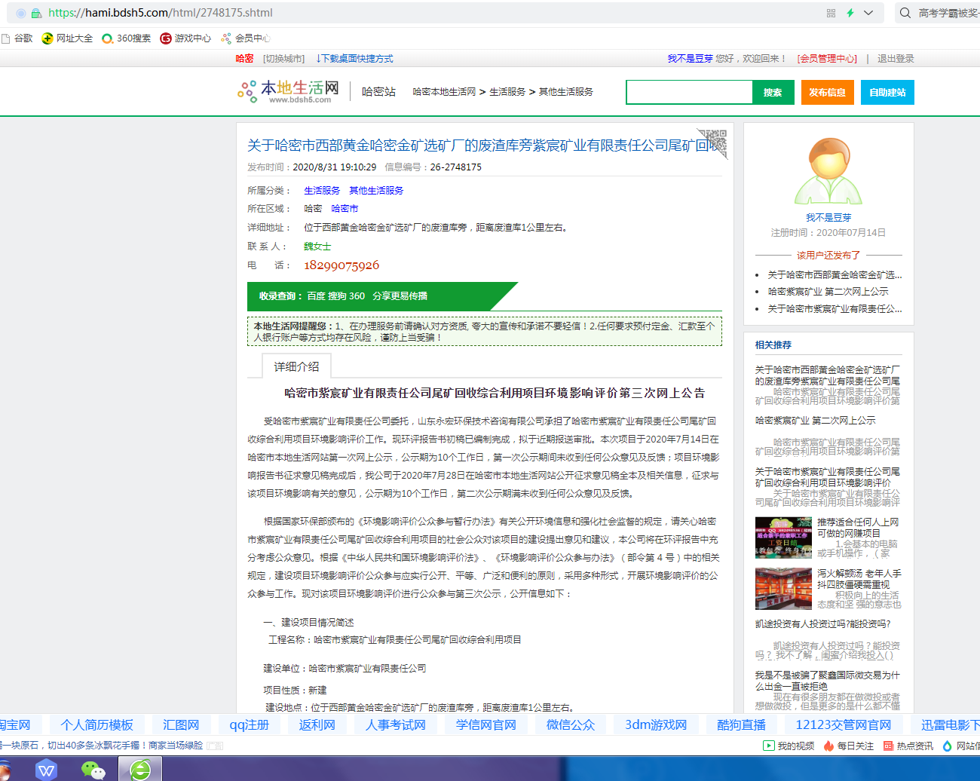
图3 本项目第二次网络公示截图

报纸
我公司在2020年7月6日和2020年7月16日，在项目所在地的哈密日报对项目的环境影响评价信息进行了公告。载体选择符合《环境影响评价公众参与办法》要求。
征求意见稿两次报纸公示截图见图4。
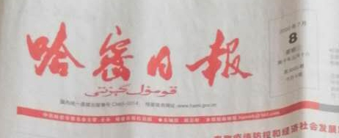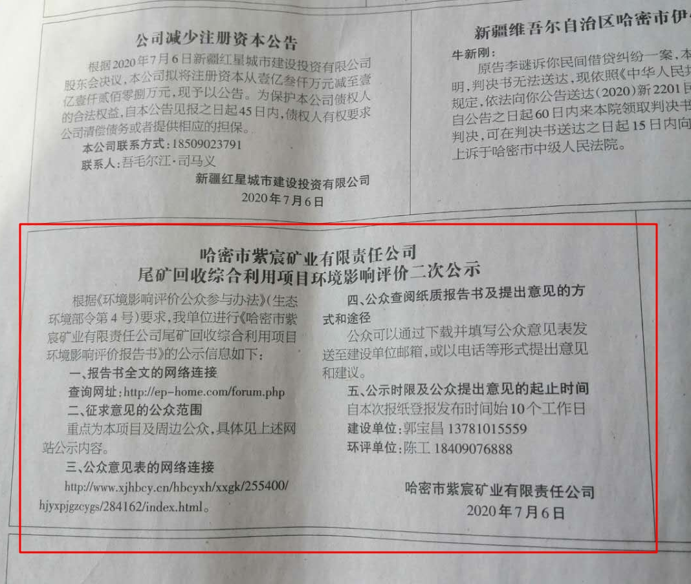

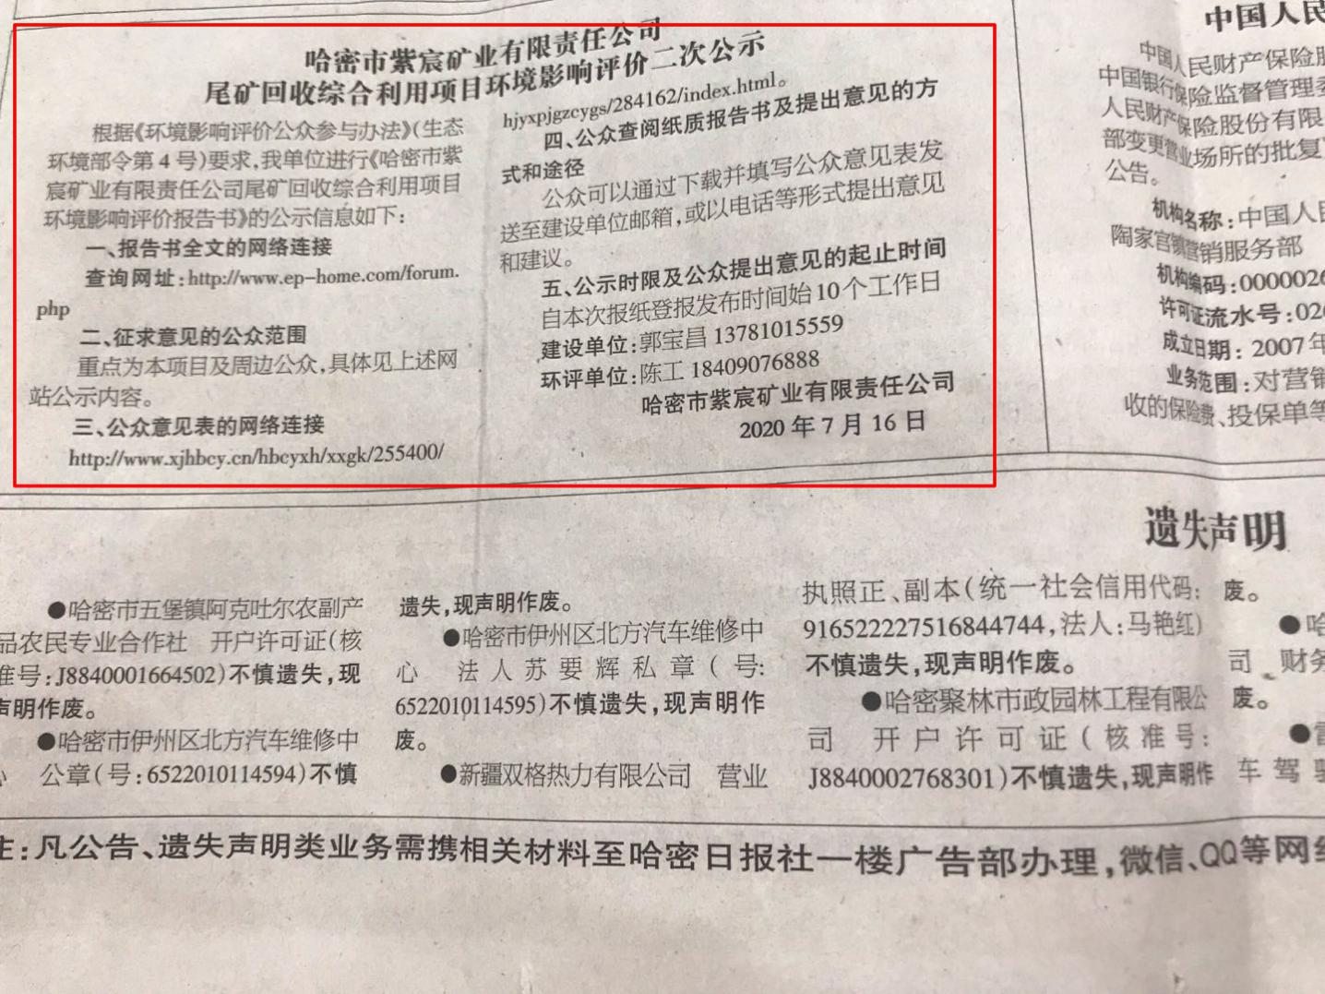
图4 本项目报纸公示照片

张贴
根据《环境影响评价公众参与办法》，为广泛征求项目所在地公众意见，本项目所在的周边进行了现场张贴。现场照片见图5、图6。
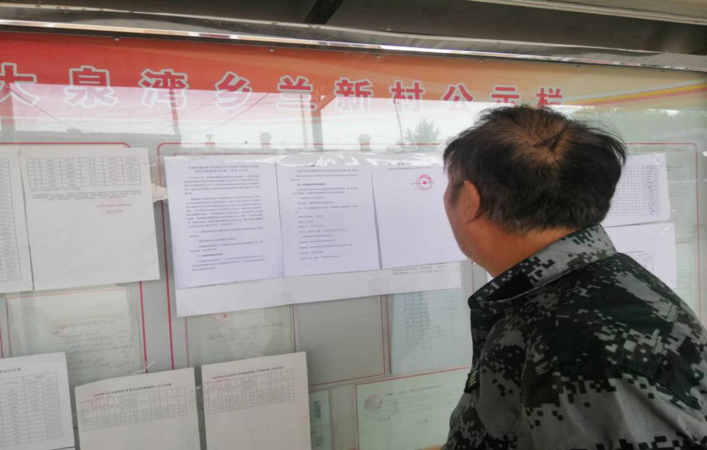
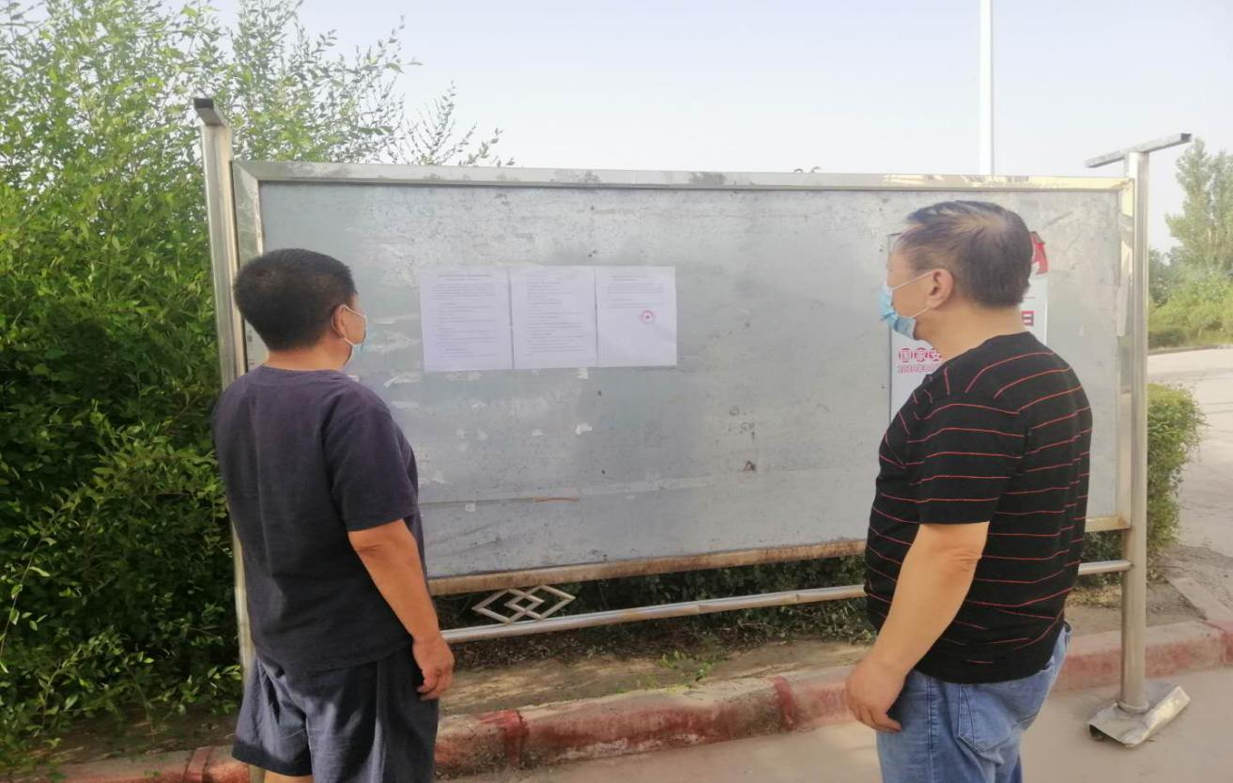
图5、图6 第二次信息公示照片

其他
征求意见稿未采取其他方式进行信息公开。

查阅情况
我公司在项目所在地设置征求意见稿查阅场所并提供纸质版环境影响报告书征求意见稿，无公众前来索取或查阅征求意见稿。

公众提出意见情况
征求意见稿公示期间，公示信息处于公开状态，公示公开期间未收到公众通过现场、网络、电话及书信等方式提出的意见。

其他公众参与情况
本项目未收到公众对环境影响方面提出的质疑性意见，未开展深度公众参与，符合《环境影响评价公众参与办法》要求。

公众座谈会、听证会、专家论证会等情况
本项目在首次和第二次公示期间均未收到公众反馈意见，未收到对该项目的建设提出相关异议或者反对建设的情况。我公司未组织开展公众座谈会、听证会、专家论证会等深度公众参与。

其他公众参与情况
本项目未采取其他公众参与方式。

宣传科普情况
本项目未采取科普宣传措施。

公众意见处理情况

公众意见概述和分析
公示期间，我公司未收到公众通过网络、电话及书信等方式提出的意见。

公众意见采纳情况
无。

公众意见未采纳情况
无。

其他
相关资料存档备查。

